**Ethereum: Seguridad y Buenas Prácticas (DApps)**

**-Sprint 4-**

**Proyecto Final -Informe de Auditoria-**



|  |
| --- |
| ***Jaime Contreras*** |
| ***Master en Blockchain, Metaverso y NFT's*** |
| ***Diciembre 2023*** |

***Tabla de Contenido***

1. Enfoque y Metodología 3

I. Lista de Contactos 4

II. Control de Versiones 4

2. Scope 5

3. Resumen Ejecutivo 6

4. Criterios de Clasificación 7

5. Disclaimers 7

6. SC0001-iebs_Faillapop_DAO.sol 8

I. Vulnerabilidades Identificadas 8

1. SC0001-001 Uso Incorrecto de tx.origin 8

2. SC0001-002 reentracy 9

7. SC0002- iebs_Faillapop_ERC20.sol 11

I. Vulnerabilidades Detectadas 11

1. SC0002-001 Weak Pseudo-Randomness 11

2. SC0002-002 Información secreta no cifrada / Controles de acceso inseguros 13

8. SC0003- iebs_Faillapop_shop.sol 15

I. Vulnerabilidades Detectadas 15

1. SC0003-001 Visibilidad predeterminada (Default visibility) 15

2. SC0003-002 Fallos de lógica 16

9. SC0004- iebs_Faillapop_vault.sol 18

I. Vulnerabilidades Detectadas 18

1. SC0004-001 Over/Underflows aritméticos 18

2. SC0004-002 Verificación de retorno de llamada no chequeada (Unchecked Call Return Value) 21

10. Funciones Adicionales de Seguridad 23

11. Anexo de Revisión con Slither 24

# Enfoque y Metodología

La metodología de auditoría de contratos inteligentes es esencial para garantizar la seguridad y el funcionamiento correcto en el mundo de las Criptomonedas y Blockchain.

Por tal razón se ha definido un proceso que comienza revisando la documentación para comprender el contrato y sus funciones. Luego, analiza el diseño y la estructura, identificando posibles amenazas. Herramientas automáticas como Slither ayudan a encontrar vulnerabilidades. Las pruebas de cobertura son cruciales para asegurar una amplia cobertura de código. La revisión manual profundiza en la detección de vulnerabilidades críticas. La documentación de hallazgos y sugerencias de soluciones asegura que el contrato cumpla con estándares de seguridad. Esta metodología es fundamental para proteger activos y usuarios en este espacio emergente. A continuación las fases del proceso.

|  |  |  |
| --- | --- | --- |
| **Fase** | **Categoría** | **Descripción** |
| **Generated by DALL·EEntendimiento Inicial** | **Documentación y Especificaciones** | * Revisar whitepaper, wiki, docs técnicas. * Entender propósito, funciones, actores, assets, y casos de uso del contrato |
| **Generated by DALL·EArquitectura y Código Alto Nivel** | **Diseño y Estructura del Código** | * Revisar estructura, librerías, herencia, modificadores. * Mapear relaciones entre funciones/contratos. * Identificar vectores de entrada/salida de datos y cripto-activos |
| **Create an image showing the risk assessment stage of a smart contract audit, known as Threat Modeling. Visualize an office environment with a wall filled with sticky notes categorizing common threats like reentrancy and overflow. There should be charts or diagrams that identify specific threats to the contract being audited, with a system of color-coded notes or markers to prioritize critical threats. Tools for security analysis such as books on cryptography and network security, and a computer running security software, should also be present in the scene.Evaluación de Riesgos** | **Threat Model** | * Enumerar amenazas comunes (reentrancy, overflow, etc). * Identificar amenazas particulares del contrato. * Priorizar amenazas críticas |
| **Generated by DALL·EAnálisis Estático** | **Herramientas Automatizadas** | * Ejecutar Slither. * Revisar vulnerabilidades reportadas. * Evaluar bugs, code smells, y exploits potenciales. * Calificar hallazgos por probabilidad e impacto |
| **Generated by DALL·EAnálisis Dinámico** | **Coverage de Tests** | * Ejecutar con solidity-coverage. * Analizar líneas/ramas de código sin coverage. * Desarrollar pruebas adicionales para casos críticos |
| **Generated by DALL·ELógica de Negocio** | **Análisis de Funcionalidad** | * Revisar llamadas externas y manejo de cripto-activos. * Validar transferencias de fondos. * Verificar entradas/salidas de Ether/tokens |
| **Generated by DALL·ERevisión de Código** | **Revisión Manual** | * Verificar inicialización y uso de variables. * Detectar condiciones de carrera y reentrancy. * Confirmar validaciones de entradas y salidas |
| **Generated by DALL·EReporte y Cierre** | **Documentación de Hallazgos** | * Documentar vulnerabilidades y exploits. * Proveer escenarios de reproceso. * Sugerir mitigaciones y soluciones cuando sea posible |

## Lista de Contactos

|  |  |  |  |  |
| --- | --- | --- | --- | --- |
| **Nombre** | **Organización** | **Rol** | **Email** | **Teléfono** |
| Juan Pérez | CryptoSecure Inc. | Auditor Jefe | [juan.perez@email.com](mailto:juan.perez@email.com) | +34 555 1234 |
| María Gómez | Blockchain Innov. | Desarrolladora | [maria.gomez@email.com](mailto:maria.gomez@email.com) | +34 555 5678 |
| Carlos López | Tech Solutions | Analista de Riesgo | [carlos.lopez@email.com](mailto:carlos.lopez@email.com) | +34 555 9012 |
| Ana Pozo | EtherTrust | Consultora | [ana.pozo@email.com](mailto:ana.pozo@email.com) | +34 555 3456 |
| Santiago Ruiz | SmartAudit | Director Técnico | [santiago.ruiz@email.com](mailto:santiago.ruiz@email.com) | +34 555 7890 |

## Control de Versiones

|  |  |  |  |  |
| --- | --- | --- | --- | --- |
| **Versión** | **Fecha** | **Descripción** | **Autor** | **Revisado Por** |
|  |  |  |  |  |
|  |  |  |  |  |
|  |  |  |  |  |
|  |  |  |  |  |
|  |  |  |  |  |

# Scope

El presente documento de auditoría está circunscrito exclusivamente al análisis y evaluación de los siguiente Smart Contract ; **iebs_Faillapop_DAO.sol**, **iebs_Faillapop_ERC20.sol**, **iebs_Faillapop_shop.sol** y **iebs_Faillapop_vault.sol** y sus interface ; **IFP_DAO.sol**, **IFP_NFT.sol**, **IFP_Shop.sol** y **IFP_Vault.sol**.

El alcance de esta auditoría se limita a las versiones de los contratos alojadas en el repositorio indicado, accedibles a través del enlace **https://github.com/jcontrerasd/Vulnerabilidades-Smart-Contract**, y se restringe al **commit ID** **451ff20364f162f171e317d7fc43e1c14b133e9f**.

Es importante enfatizar que no se incluirán en esta auditoría otros repositorios ni contratos adicionales que no se hayan mencionado en este documento. Cualquier extensión del alcance, que involucre la revisión de repositorios adicionales o contratos no enlistados previamente, requerirá una actualización formal del documento de auditoría, así como una aprobación explícita de todas las partes interesadas.

Los hashes proporcionados corresponden a los estados de los archivos en el momento exacto del commit especificado y sirven como referencia inmutable para verificar la integridad de los contratos en futuras consultas o auditorías.

Este enfoque garantiza la precisión, la relevancia y la integridad de la auditoría, proporcionando un marco de trabajo claro y bien definido que guía el proceso de revisión y garantiza que todos los involucrados tengan una comprensión común de los límites dentro de los cuales se realiza este ejercicio de seguridad y verificación.

**Detalle**

* Repositorio de código: **https://github.com/jcontrerasd/Vulnerabilidades-Smart-Contract**
* Lista de contratos a auditar:
  + **iebs_Faillapop_DAO.sol**
  + **iebs_Faillapop_ERC20.sol**
  + **iebs_Faillapop_shop.sol**
  + **iebs_Faillapop_vault.sol**
* Interfaces a auditar :
  + **IFP_DAO.sol**
  + **IFP_NFT.sol**
  + **IFP_Shop.sol**
  + **IFP_Vault.sol**
* Commit ID que ha sido auditado: **451ff20364f162f171e317d7fc43e1c14b133e9f**
* Tiempo destinado a la auditoría: 2 semanas (160 Horas) por un equipo de 2 Consultores
* Hashes de los diferentes archivos en el scope (***shasum -a 256 nombre_del_archivo.sol***):
  + **iebs_Faillapop_DAO.sol :**
  + **iebs_Faillapop_ERC20.sol :**
  + **iebs_Faillapop_shop.sol :**
  + **iebs_Faillapop_vault.sol :**
  + **IFP_DAO.sol :**
  + **IFP_NFT.sol :**
  + **IFP_Shop.sol :**
  + **IFP_Vault.sol :**

# Resumen Ejecutivo

En nuestra revisión de seguridad de los Smart Contract que sustentan sus operaciones, hemos identificado riesgos críticos que requieren atención inmediata. Estos riesgos, si no se abordan, podrían permitir a actores malintencionados tomar el control de los contratos, manipular fondos, y alterar el comportamiento esperado de nuestras operaciones automatizadas.

**Dos riesgos destacan por su potencial impacto:**

**Autenticación Vulnerable:**

Nuestros métodos de verificación de identidad dentro de los contratos están basados en un modelo obsoleto que podría ser explotado. Esto es similar a tener una cerradura anticuada en una puerta de alta seguridad; no importa qué tan fuerte sea la puerta si la cerradura es fácil de forzar. Si esta vulnerabilidad es explotada, podría permitir a un atacante autorizarse como administrador y realizar cambios no autorizados, poniendo en riesgo nuestros activos digitales.

**Procedimientos de Retiro Inseguros:**

Hemos encontrado que el proceso de retiro de fondos de sus contratos es susceptible a ataques de "reentrada", un método sofisticado que se asemeja a un ladrón que entra y sale repetidamente de una caja fuerte antes de que la alarma se active. Esto podría resultar en la extracción no autorizada de fondos, vaciando efectivamente las reservas financieras del contrato.

Para mitigar estos riesgos, es crucial actualizar los metodos de autenticación y procedimientos de transacción. Esto incluye la implementación de controles de acceso más robustos y patrones de programación seguros que son estándares en la industria. Estas mejoras son equivalentes a instalar cerraduras electrónicas avanzadas y sistemas de alarma actualizados en nuestra infraestructura digital.

***Es importante notar que la seguridad no es un estado, sino un proceso continuo***. Por lo tanto, recomendamos una revisión y actualización regulares de sus sistemas para protegernos contra amenazas emergentes. La inversión en la seguridad de sus contratos inteligentes es esencial para mantener la confianza de sus usuarios/clientes y la integridad de la plataforma.

La acción inmediata para abordar estos problemas asegurará que la infraestructura siga siendo sólida, segura y confiable.

# Criterios de Clasificación

La siguiente tabla proporciona una estructura para evaluar y clasificar las vulnerabilidades encontradas durante auditorías de Smart Contract y las cuales hacen parte de nuestra metodología. Estos niveles de riesgo, desde crítico hasta bajo, ayudan a determinar la prioridad y la urgencia de las respuestas de mitigación necesarias. Las descripciones resumen el impacto potencial de cada tipo de vulnerabilidad, proporcionando un marco claro para la acción correctiva y preventiva en el desarrollo y mantenimiento de contratos inteligentes seguros.

|  |  |
| --- | --- |
| **Nivel de Riesgo** | **Descripción** |
| **Crítico** | Vulnerabilidades que permiten atacantes drenar fondos o tomar control total del contrato. |
| **Alto** | Defectos que exponen a manipulaciones de transacciones o a pérdidas financieras moderadas. |
| **Medio** | Problemas que pueden conducir a comportamientos imprevistos sin comprometer directamente los fondos. |
| **Bajo** | Inconsistencias menores que tienen un impacto limitado y no afectan la seguridad financiera. |

# Disclaimers

***El cliente reconoce que, a pesar de nuestros mejores esfuerzos y experiencia en auditoría de Smart Contract, el proceso de identificación de vulnerabilidades es inherentemente complejo y no puede garantizar la detección de todas las posibles amenazas. La consultoría de auditoría no asume responsabilidad por cualquier vulnerabilidad no detectada o cualquier perjuicio que pueda derivarse de ella. Nuestro objetivo es minimizar los riesgos al máximo, pero no podemos garantizar una cobertura absoluta. Se recomienda encarecidamente al cliente adoptar medidas adicionales de seguridad y diligencia debida para proteger sus activos digitales.***

***Por medio de esta auditoría de seguridad y análisis, hemos identificado diversas vulnerabilidades en el sistema evaluado. Es importante destacar que las modificaciones y ajustes sugeridos para resolver estas vulnerabilidades se presentan exclusivamente como recomendaciones para el cliente. La consultoría de seguridad y auditoría proporciona orientación y asesoramiento experto en la identificación de posibles riesgos y soluciones, pero la implementación de dichas recomendaciones y mejoras debe ser responsabilidad exclusiva del cliente así como su puesta en producción. Estas sugerencias tienen como objetivo mejorar la seguridad y la integridad del sistema, y su adopción es fundamental para mantener la robustez y la confiabilidad del mismo.***

# SC0001-iebs_Faillapop_DAO.solTabla_de_Contenidos

**Descripción General del Contrato *(/contracts/iebs_Faillapop_DAO.sol)***

El contrato FP_DAO es un sistema de votación basado en tokens ERC20 para resolver disputas en una plataforma de comercio. Los usuarios votan en disputas entre compradores y vendedores utilizando tokens FPT, y las decisiones se toman basándose en la mayoría de votos. Cada disputa tiene un identificador único y contiene argumentos de ambas partes, junto con el recuento de votos. El contrato interactúa con contratos externos de tienda (Shop) y NFT para gestionar las consecuencias de las disputas. Además, incluye un sistema de lotería que premia a los usuarios con NFTs si votan por el lado ganador. El acceso a funciones clave está protegido por una contraseña, y solo el contrato de la tienda puede iniciar o cancelar disputas.

## Vulnerabilidades Identificadas

### SC0001-001 Uso Incorrecto de tx.origin

**Descripción:** El modifier “onlyOwner” incluye un control de acceso que en lugar de comprobar msg.sender comprueba tx.origin. De esta manera, en lugar de comprobar quién manda el mensaje estará comprobando quién ha iniciado la transacción.

**Criticidad: Critico**

**Impacto:** Pérdida de Control y Manipulación del Contrato. Permite a un atacante modificar la configuración del contrato, pudiendo resultar en malversación de fondos o alteraciones en la lógica del contrato.

*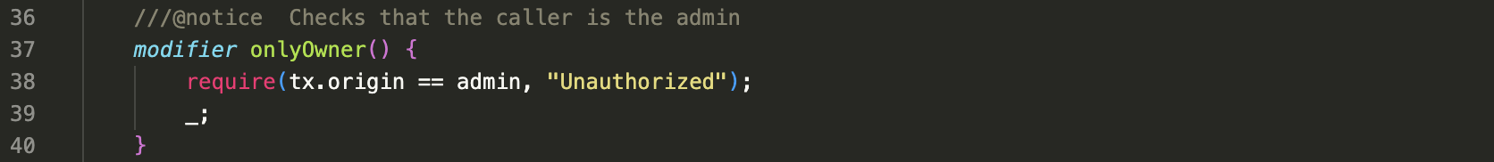***Código Original: *(/contracts/VulnerableBank.sol :36-40)***

**Cómo Explotarlo :** Se podría orquestar un ataque de phishing contra el administrador, de forma que consiguieras que hiciera uso de un contrato malicioso intermedio. Este contrato malicioso podría llamar a la función “updateConfig” desde su código, suplantando al administrador y consiguiendo elegir libremente el periodo de distribución.

**Paso 1:** **Construcción de Contrato Proxy**

El atacante desarrolla un contrato con una función (fakeUpdateConfig) que llama a updateConfig en VulnerableBank. Este contrato es presentado como beneficioso para atraer al administrador de VulnerableBank.

**Paso 2:** **Ejecución de Ataque de Phishing**

Mediante técnicas de phishing, el atacante persuade al administrador de VulnerableBank para que interactúe con el contrato proxy, bajo la falsa pretensión de obtener beneficios.

**Paso 3:** **Activación de Cambios no Autorizados**

La interacción del administrador con el contrato proxy desencadena la función fakeUpdateConfig, explotando la verificación de tx.origin en VulnerableBank para modificar ilegítimamente su configuración.

**Explicación Mitigación:** Cambiar tx.origin por msg.sender en el modificador onlyOwner para asegurar que solo el que invoca de manera directa (y no el originador de la transacción) pueda ejecutar acciones restringidas al administrador.

**Código Corregido:**

*modifier* onlyOwner() {

require(msg.sender == admin, "Unauthorized");

_;}

### SC0001-002 reentracy

**Descripción:** La función “distributeBenefits” aparentemente sigue el patrón CEI, pero el modificador “returnRewards” hace una llamada externa. Esto hace que sea vulnerable a reentrada, ya que antes de que se ejecute la secuencia segura de “doInvest”, “returnRewards” podrá ejecutar código externo sin que la variable de estado “total_vested” haya sido actualizada.

**Criticidad: Alta**

**Impacto:** El impacto de esta vulnerabilidad es significativo, permite a un atacante extraer fondos del contrato de manera repetida antes de que se actualice el estado del contrato, lo que podría resultar en la pérdida de todos los fondos.

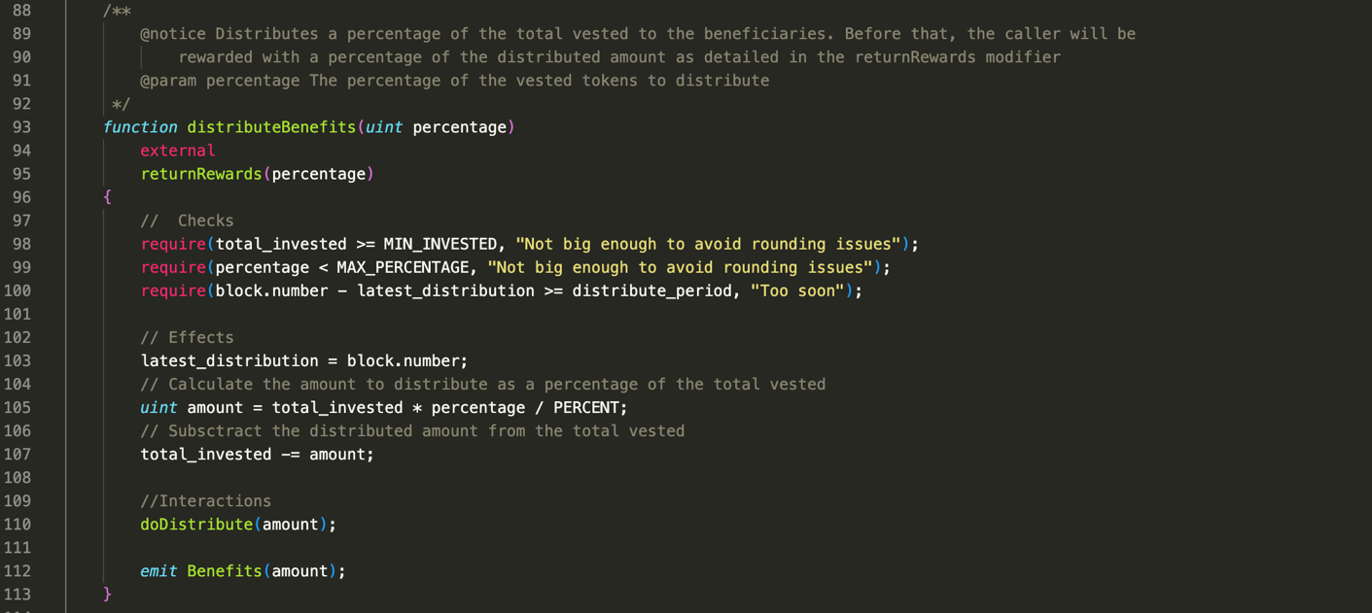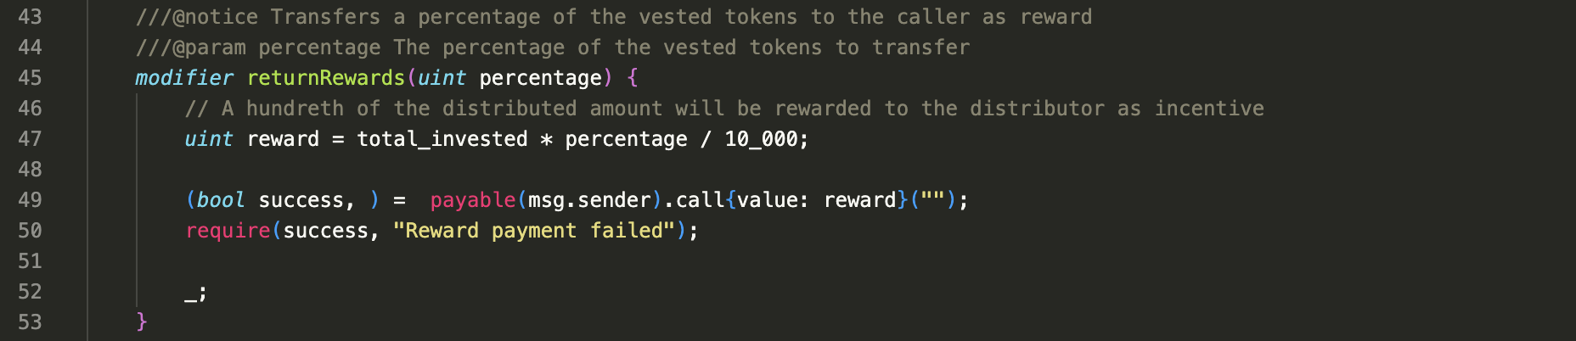**Código Original: *(/contracts/VulnerableBank.sol :43-53 / 88-113)***

**Cómo Explotarlo :** Un atacante podría desplegar un smart contract malicioso para, aprovechando el ataque anterior, llamar a “doInvest” haciendo que el modificador “returnRewards” ejecute la llamada. La función receive() a su vez volverá a llamar a “doInvest”, y así sucesivamente. Con esto el atacante conseguirá vaciar el contrato extrayendo en forma de rewards todos los fondos.

**Paso 1:** **Despliegue del Contrato Malicioso**

El atacante despliega un contrato inteligente malicioso que está diseñado para llamar a la función distributeBenefits del contrato VulnerableBank.

**Paso 2:** **Primera Llamada a distributeBenefits**

El contrato malicioso llama a distributeBenefits, activando el modificador returnRewards. Esto lleva a una transferencia de recompensa hacia el contrato malicioso.

**Paso 3:** **Reentracy mediante receive() o fallback()**

El contrato malicioso utiliza su función receive() o fallback() para llamar nuevamente a distributeBenefits antes de que la primera llamada se complete, explotando la vulnerabilidad de reentrancy para extraer repetidamente fondos como recompensas.

**Explicación Mitigación:** Para mitigar la vulnerabilidad de reentrancy, se debe actualizar el estado del contrato antes de realizar cualquier transferencia de fondos. Se recomienda implementar el patrón de Check-Effects-Interactions, asegurando que todas las modificaciones de estado ocurran antes de las llamadas externas.

**Código Corregido:**

*function* distributeBenefits(*uint* *percentage*)

*external*

{

require(total_invested >= MIN_INVESTED, "Not big enough to avoid rounding issues");

require(percentage < MAX_PERCENTAGE, "Not big enough to avoid rounding issues");

// Check: Verificaciones realizadas antes de modificar el estado o interactuar

require(block.number - latest_distribution >= distribute_period, "Too soon");

// Effect: Actualizar el estado antes de la interacción

latest_distribution = block.number;

*uint* amount = total_invested * percentage / PERCENT;

total_invested -= amount;

// Interaction: Llamada externa después de la actualización del estado

*uint* reward = amount * percentage / 10_000;

(*bool* success, ) = *payable*(msg.sender).call{value: reward}("");

require(success, "Reward payment failed");

doDistribute(amount);

emit Benefits(amount);

}

# SC0002- iebs_Faillapop_ERC20.solTabla_de_Contenidos

**Descripción General del Contrato *(/contracts/iebs_Faillapop_ERC20.sol)***

El contrato FP_Token es un token ERC20 personalizado con funcionalidades adicionales para la gobernanza. Incorpora características de quemado de tokens (ERC20Burnable), pausabilidad (Pausable) y control de acceso (AccessControl). El contrato permite que el poseedor del rol PAUSER_ROLE pueda pausar y reanudar las transferencias de tokens, y el poseedor del rol MINTER_ROLE tiene la capacidad de acuñar (mint) nuevos tokens. Al desplegarse, el contrato asigna roles de administrador, pausador y acuñador al creador del contrato y emite una cantidad inicial de tokens. La función _beforeTokenTransfer asegura que las transferencias de tokens solo ocurran cuando el contrato no esté pausado, pero parece contener un error en su implementación actual.

## Vulnerabilidades Detectadas

### SC0002-001 Weak Pseudo-Randomness

**Descripción:** La función “lotteryNFT” intenta calcular un número aleatorio para entregar un NFT a los participantes. El algoritmo usa datos conocidos públicamente, con lo que se podrá predecir si un usuario conseguirá NFT premium en un bloque o no.

**Criticidad: Alta**

**Impacto:** El impacto principal es la previsibilidad de los resultados. Un atacante con conocimiento suficiente de los datos del blockchain podría anticipar o influir en los resultados de la lotería para obtener NFT premium de manera desproporcionada, comprometiendo la imparcialidad del juego y posiblemente llevando a pérdidas financieras para otros participantes.

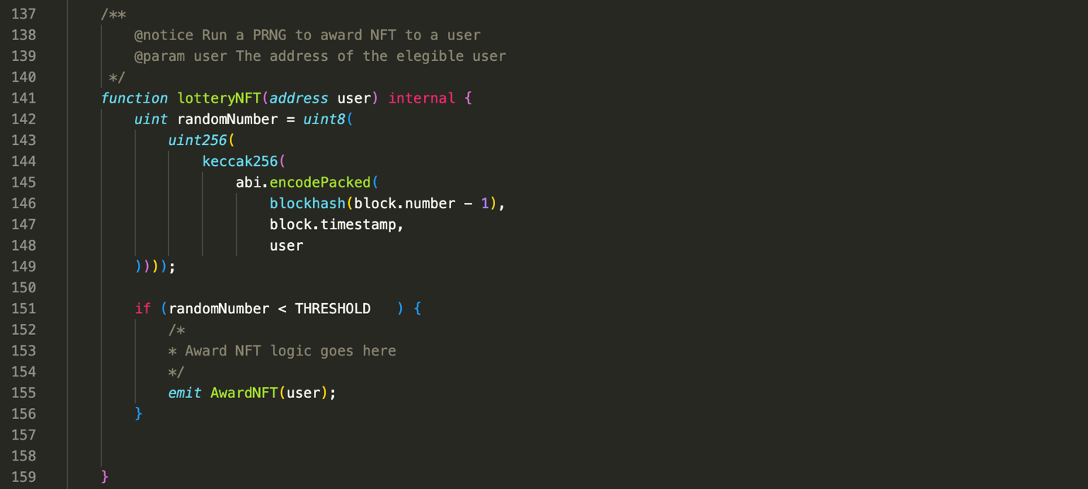**Código Original: *(/contracts/VulnerableDAO.sol :137-159)***

**Cómo Explotarlo :** Un atacante podría crear un smart contract malicioso y esperar hasta que llegue un bloque en el que pueda recibir NFT premium para llamar a “checkLottery”.

**Paso 1:** **Monitoreo de Bloques**

El atacante monitorea los bloques y calcula el resultado del número pseudoaleatorio basado en el blockhash del bloque anterior, el timestamp del bloque actual, y su propia dirección.

**Paso 2:** **Despliega un contrato inteligente malicioso**

Está programado para llamar a la función checkLottery en el momento preciso en que las condiciones del bloque coinciden con un resultado favorable.

**Paso 3:** **Ejecución en el Momento Óptimo**

El contrato malicioso ejecuta la llamada a checkLottery en el bloque específico donde la predicción del número pseudoaleatorio indica una alta probabilidad de ganar un NFT premium.

**Explicación Mitigación:** Para mitigar esta vulnerabilidad, se recomienda utilizar un oráculo para generar números aleatorios o implementar un mecanismo de compromiso-revelación. Evitar el uso de variables predecibles como block.timestamp y blockhash para la generación de números aleatorios, ya que estos pueden ser manipulados o anticipados por los mineros o los atacantes.

**Código Corregido: (**[**https://docs.chain.link/vrf/v1/best-practices**](https://docs.chain.link/vrf/v1/best-practices)**)**

import "@chainlink/contracts/src/v0.8/VRFConsumerBase.sol";

*contract* VulnerableDAO is VRFConsumerBase {

*bytes32* *internal* keyHash; // Identificador de la clave de Chainlink VRF

*uint256* *internal* fee; // Costo en LINK para solicitar un número aleatorio

*mapping*(*bytes32* => *address*) *private* requestToUser; // Mapeo de solicitud de número aleatorio a la dirección del usuario

// Eventos para registrar solicitudes y entrega de NFT

*event* RandomNumberRequested(*bytes32* *indexed* *requestId*, *address* *indexed* *user*);

*event* AwardNFT(*address* *indexed* *user*, *uint256* *randomNumber*);

// Constructor para inicializar el contrato con la configuración de Chainlink VRF

*constructor*(*address* *vrfCoordinator*, *address* *linkToken*, *bytes32* *_keyHash*, *uint256* *_fee*)

VRFConsumerBase(vrfCoordinator, linkToken) {

keyHash = _keyHash;

fee = _fee;

}

// Función para verificar la posibilidad de ganar un NFT en una lotería

*function* checkLottery(*uint* *disputeID*) *external* {

// Solicitar un número aleatorio a Chainlink VRF

*bytes32* requestId = requestRandomness(keyHash, fee);

requestToUser[requestId] = msg.sender; // Asociar la solicitud con el usuario

emit RandomNumberRequested(requestId, msg.sender); // Emitir evento de solicitud

}

// Sobrescritura de fulfillRandomness para manejar el número aleatorio recibido de Chainlink VRF

*function* fulfillRandomness(*bytes32* *requestId*, *uint256* *randomness*) *internal* *override* {

*address* user = requestToUser[requestId]; // Obtener el usuario asociado con la solicitud

lotteryNFT(user, randomness); // Llamar a la función de lotería con el número aleatorio

delete requestToUser[requestId]; // Limpiar el mapeo después de procesar la solicitud

}

// Función para determinar si se otorga un NFT basado en el número aleatorio

*function* lotteryNFT(*address* *user*, *uint256* *randomness*) *internal* {

if (randomness < THRESHOLD) {

emit AwardNFT(user, randomness); // Emitir evento si se cumple la condición para entregar NFT

// Implementar la lógica para asignar y enviar el NFT al usuario 'user'

}

}

}

### SC0002-002 Información secreta no cifrada / Controles de acceso inseguros

**Descripción:** El “owner” de este contrato ha incluido una contraseña durante el despliegue para usarla como control de acceso. Como esta información está almacenada en el storage, el cual es público, cualquier podrá acceder a las funciones privilegiadas.

**Criticidad: Alta**

**Impacto:** Cualquier persona con acceso al blockchain puede leer la contraseña almacenada en el storage del contrato y utilizarla para acceder a funciones restringidas. Esto podría resultar en la manipulación no autorizada de la lógica del contrato, incluyendo la creación, modificación o resolución de disputas, y la manipulación de la función de lotería.

**Código Original: *(/contracts/VulnerableDAO.sol :34-51)***

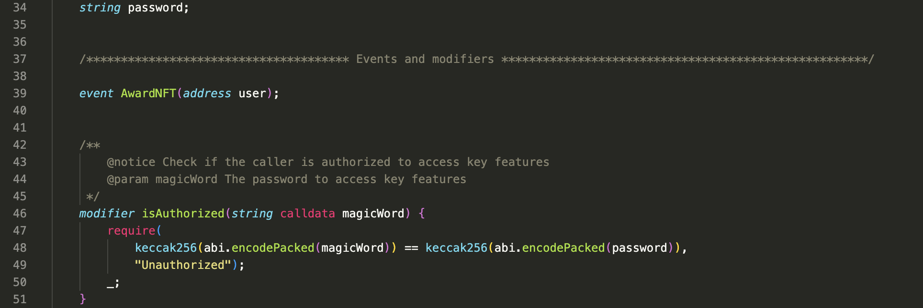

**Cómo Explotarlo :** Un atacante podría leer el storage del contrato de diferentes maneras para obtener el string de la contraseña. También se podría revisar el mensaje de despliegue e intentar obtener el valor entregado, pero es más difícil.

**Paso 1: Leer el Storage del Contrato**

Utilizar herramientas de exploración de blockchain como Etherscan para inspeccionar el storage del contrato inteligente y encontrar la variable password.

**Paso 2: Decodificar la Contraseña**

Dado que la contraseña está almacenada como un string, no requiere decodificación adicional. El atacante simplemente copia la contraseña tal como aparece en el storage.

**Paso 3: Acceder a Funciones Restringidas**

Utilizar la contraseña obtenida para interactuar con las funciones protegidas del contrato, como updateConfig, newDispute y otras, que requieren autorización.

**Explicación Mitigación:** Es esencial no almacenar contraseñas o claves secretas en el storage de un contrato inteligente, ya que es accesible públicamente. Una mejor práctica es utilizar un patrón de control de acceso basado en roles, como el proporcionado por OpenZeppelin, que utiliza direcciones de Ethereum para gestionar permisos sin exponer secretos.

**Código Corregido:**

// Importamos Ownable de OpenZeppelin para una gestión segura y sencilla de la propiedad del contrato.

import "@openzeppelin/contracts/access/Ownable.sol";

*contract* VulnerableDAO is Ownable {

// Constructor ahora vacío. Ownable automáticamente establece el desplegador como el propietario.

*constructor*() Ownable() {

// No se necesita configuración adicional aquí. }

// Esta función previamente requería una contraseña para acceso.

// Ahora, usando onlyOwner, garantizamos que solo el propietario del contrato pueda llamar a esta función.

*function* updateConfig(*string* *calldata* *newConfig*) *external* onlyOwner {

// Aquí iría la lógica de actualización de la configuración. }

// Cualquier otra función que necesite protección de acceso también debe usar onlyOwner.

// Por ejemplo, una función para resolver disputas:

*function* resolveDispute(*uint* *disputeId*) *external* onlyOwner {

// Lógica para resolver la disputa. }

// Nota: Todas las variables y funciones no relacionadas con la vulnerabilidad han sido omitidas para enfocarnos en la corrección.

}

# SC0003- iebs_Faillapop_shop.solTabla_de_Contenidos

**Descripción General del Contrato *(/contracts/iebs_Faillapop_shop.sol)***

El contrato FP_Shop es una plataforma de comercio electrónico en la blockchain que permite a los usuarios vender y comprar bienes utilizando Ether. Los vendedores deben bloquear fondos para evitar comportamientos maliciosos y los compradores pueden abrir disputas si están insatisfechos, las cuales son resueltas por un DAO. Incluye funciones para crear, modificar, comprar y cancelar ventas, así como para gestionar disputas y devoluciones. Los vendedores pueden ser sancionados o incluidos en una lista negra si se comportan de manera maliciosa. El contrato interactúa con contratos de DAO y bóveda (Vault) para la gobernanza y la seguridad de los fondos, respectivamente. Además, implementa roles de control de acceso para administrar diferentes privilegios dentro del contrato.

## Vulnerabilidades Detectadas

### SC0003-001 Visibilidad predeterminada (Default visibility)

**Descripción:** La función “deleteSale” está pensada para ser “internal”, pero ha sido marcada como “public”. Esto hará que, en lugar de ser llamada solo de manera controlada desde “removeMaliciousSale”, también pueda ser usada por sí misma.

**Criticidad: Media**

**Impacto:** Esta vulnerabilidad podría permitir que cualquier usuario externo llame directamente a la función "deleteSale", lo que puede llevar a resultados no deseados o maliciosos, como la eliminación de ventas legítimas.

*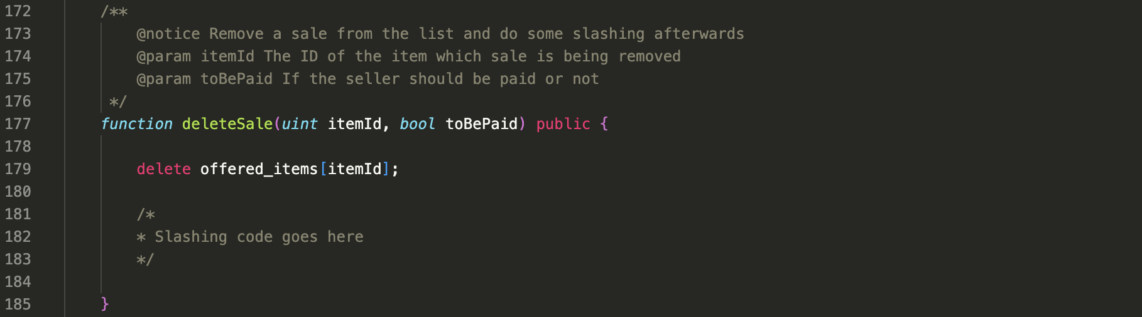***Código Original: *(/contracts/VulnerableShop.sol :172-185 )***

**Cómo Explotarlo :** Como la función afectada recibe el argumento “itemID”, un atacante simplemente podría llamar a la función para borrar Sales de manera arbitraria. Esto causaría una denegación de servicio completa de la plataforma, ya que todas las ventas creadas podrían ser borradas.

**Paso 1: Cuenta externa**

Se utiliza una transacción para llamar a la función "deleteSale" con un valor arbitrario para el argumento "itemID". Esto eliminará una venta de manera no autorizada.

**Paso 2: Repite el Paso 1**

Para diferentes valores de "itemID", eliminando múltiples ventas y causando interrupciones en la plataforma.

**Paso 3: Continúa ejecutando transacciones** **maliciosas**

Para eliminar ventas hasta que la plataforma quede inutilizable.

**Explicación Mitigación:** Cambiar la visibilidad de la función "deleteSale" a "internal" para que solo pueda ser llamada desde otras funciones internas del contrato. Además, implementa un mecanismo de control de acceso para autorizar quién puede llamar a esta función, por ejemplo, solo el propietario del contrato.

**Código Corregido:**

*function* deleteSale(*uint* *itemId*, *bool* *toBePaid*) *internal* {

delete offered_items[itemId];

/*

* Slashing code goes here

*/

}

### SC0003-002 Fallos de lógica

**Descripción:** La función “reimburse” hace una transferencia de la cantidad a devolver en tokens. En lugar de dirigir la transferencia al usuario beneficiario de la devolución, la dirige a “msg.sender”.

**Criticidad: Alta**

**Impacto:** Esta vulnerabilidad permite a un atacante redirigir fondos a su propia dirección, lo que puede resultar en pérdidas financieras significativas para los usuarios legítimos del contrato.

**Código Original: *(/contracts/VulnerableShop.sol :128-141 )***

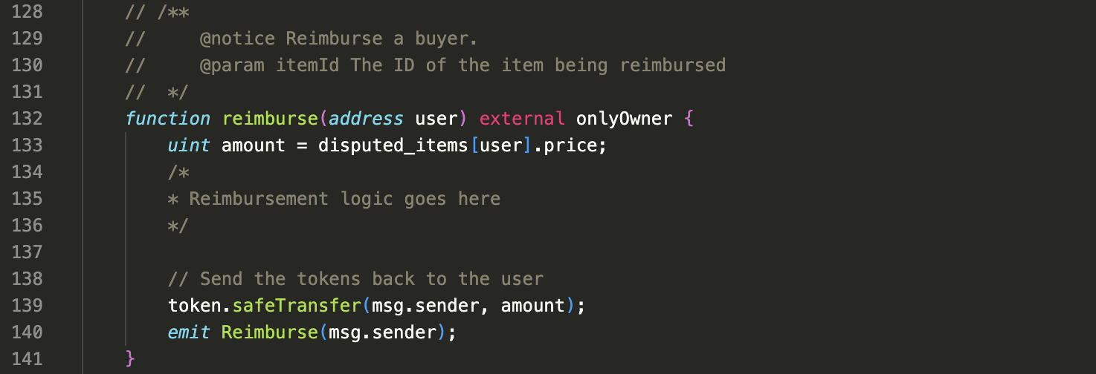

**Cómo Explotarlo :** Cada vez que el owner realice una devolución, esa misma dirección recibirá el reintegro en lugar de su legítimo beneficiario.

**Paso 1:** **El atacante crea una cuenta**

Luego realiza una transacción para llamar a la función "reimburse" con la dirección del atacante como argumento.

**Paso 2:** **El contrato erroneamente transfiere**

Los fondos son desviados al atacante en lugar del beneficiario legítimo, lo que resulta en que el atacante reciba los fondos.

**Paso 3:** **El atacante repite**

Los pasos 1 y 2 cada vez que el owner realice una devolución, acumulando fondos indebidos.

**Explicación Mitigación:** Corregir la función "reimburse" para transferir los fondos al usuario beneficiario de la devolución en lugar de usar "msg.sender" para evitar que el atacante reciba fondos indebidos.

**Código Corregido:**

*function* reimburse(*address* *user*) *external* onlyOwner {

*uint* amount = disputed_items[user].price;

/*

* Reimbursement logic goes here

*/

// Corregir: Transferir fondos al usuario beneficiario en lugar de msg.sender

// Cambio de: token.safeTransfer(msg.sender, amount);

// A: token.safeTransfer(user, amount);

token.safeTransfer(user, amount);

emit Reimburse(user);

}

# SC0004- iebs_Faillapop_vault.solTabla_de_Contenidos

**Descripción General del Contrato *(/contracts/iebs_Faillapop_vault.sol)***

El contrato FP_Vault es un sistema de gestión de fondos. Permite a los usuarios depositar (stake) y retirar (unstake) Ether para ser utilizado en transacciones de venta. Durante una venta, los fondos del vendedor se bloquean para asegurar la transacción y prevenir comportamientos maliciosos. En caso de que un usuario sea considerado malicioso por el DAO, sus fondos pueden ser confiscados (slashed). Además, el contrato interactúa con un contrato DAO y un contrato de tienda (Shop) para la gobernanza y la operación de las ventas, respectivamente. También gestiona un sistema de recompensas para usuarios privilegiados, distribuyendo Ether obtenido de los fondos confiscados. El contrato implementa roles de control de acceso para administrar diversas funcionalidades y asegura la seguridad y la buena conducta en las transacciones de la plataforma.

## Vulnerabilidades Detectadas

### SC0004-001 Over/Underflows aritméticos

**Descripción:** La función “unstake” comprueba correctamente que el usuario que llama tiene suficientes fondos no bloqueados para recuperar la cantidad deseada. Pero el modifier “enoughStaked” no comprueba si la resta que realiza puede dar un resultado por debajo de cero, como el contrato hace uso de solidity 0.7 hará underflow si la cantidad a reducir, efectivamente dando un número muy alto que será considerado válido. Después, la función “unstake” también resultará en un underflow al restar la cantidad a extraer, permitiendo a cualquier usuario malicioso vaciar el contrato.

**Criticidad: Crítica**

**Impacto:** Esta vulnerabilidad podría permitir que un usuario malicioso vacíe el contrato, causando pérdidas significativas de fondos para los usuarios legítimos.

**Código Original: *(/contracts/VulnerableVault.sol :30-38 / 72-83)***

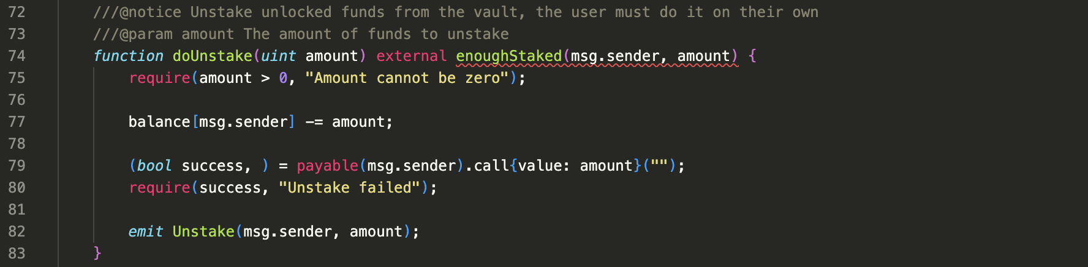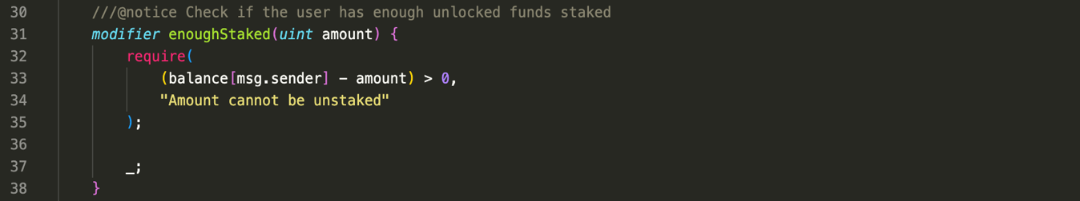

**Cómo Explotarlo :** Sería posible llamar a unstake con balance cero y sacar cualquier cantidad de fondos.

**Paso 1: Configurar un Balance Cero**

El atacante asegura que el balance de su cuenta en el contrato es cero. Esto podría lograrse mediante una serie de operaciones legítimas o simplemente creando una nueva cuenta sin fondos.

**Paso 2: Llamada a doUnstake con Monto Alto**

El atacante llama a la función doUnstake con un monto alto, superior a su balance actual (que es cero). Debido a la vulnerabilidad del underflow, el contrato interpretará que el atacante tiene suficientes fondos para retirar.

**Paso 3: Explotar el Underflow para Retirar Fondos**

El contrato, debido al underflow, permitirá al atacante retirar una cantidad de fondos significativamente mayor que su balance actual, potencialmente vaciando el contrato.

**Explicación Mitigación:** Actualizar el contrato para usar Solidity 0.8.x al igual que los otros contratos, que incluye protecciones contra underflows/overflows por defecto. Si no es posible, asegúrese de que todas las operaciones aritméticas estén protegidas contra underflows y overflows, utilizando verificaciones explícitas o bibliotecas de matemáticas seguras como OpenZeppelin.

**Código Corregido:**

pragma solidity ^0.8.0; // Actualizado a Solidity 0.8.x que incluye protecciones contra underflows y overflows

*contract* VulnerableVault {

// ... Resto del código del contrato ...

// Modificador actualizado para Solidity 0.8.x

*modifier* enoughStaked(*uint* *amount*) {

// Solidity 0.8.x maneja automáticamente los underflows y overflows

require(balance[msg.sender] >= amount, "Insufficient balance");

_;

}

// Función doUnstake actualizada para Solidity 0.8.x

*function* doUnstake(*uint* *amount*) *external* enoughStaked(amount) {

require(amount > 0, "Amount cannot be zero");

// No es necesario usar SafeMath en Solidity 0.8.x, las operaciones son seguras por defecto

balance[msg.sender] -= amount; // La resta es segura por defecto en Solidity 0.8.x

(*bool* success, ) = *payable*(msg.sender).call{value: amount}("");

require(success, "Unstake failed");

emit Unstake(msg.sender, amount);

}

}

// ... Resto del código del contrato ...

}

### SC0004-002 Verificación de retorno de llamada no chequeada (Unchecked Call Return Value)

**Descripción:** La función “claimReward” comprueba que poseemos un NFT concreto haciendo una llamada al contrato externo “powerseller_nft” usando “call”. El resultado de esta llamada no es comprobado, con lo cual no hace efectos de control de acceso real.

**Criticidad: Alta**

**Impacto:** El impacto es significativo ya que podría permitir que se reclamen recompensas de forma indebida, lo que no solo afectaría la economía del contrato, sino que también podría desincentivar a los poseedores legítimos de NFT de participar en el sistema.

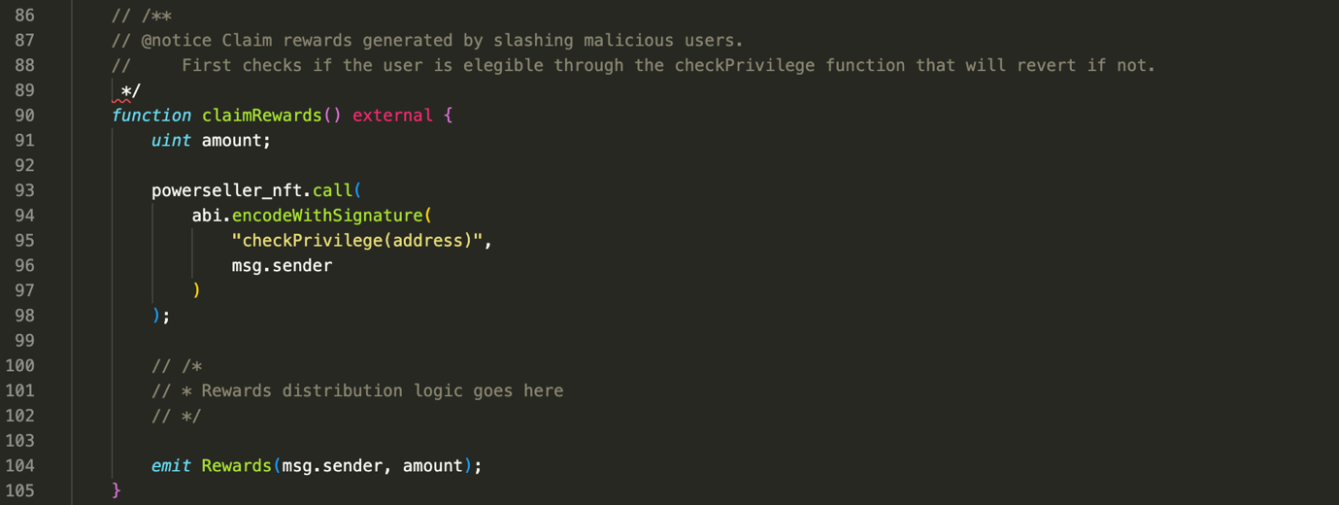**Código Original: *(/contracts/VulnerableVault.sol :86-105)***

**Cómo Explotarlo :** Un atacante sin privilegios podría llamar libremente a “claimRewards”, ya que nunca se sabría si es o no privilegiado.

**Paso 1: El atacante identifica el contrato con la vulnerabilidad**

Comprende cómo la función claimRewards omite la verificación del resultado de la llamada externa.

**Paso 2: El atacante invoca** **directamente**

La función claimRewards sin tener el NFT requerido, sabiendo que la función no valida realmente si el llamador tiene privilegios.

**Paso 3: Repetición de Paso 2**

Si la función claimRewards incluye lógica que distribuye fondos o beneficios, el atacante repite el paso 2 múltiples veces para maximizar la extracción de recursos del contrato.

**Explicación Mitigación:**Es crucial implementar controles de acceso robustos. Las llamadas a contratos externos deben ser siempre verificadas. Utiliza patrones como checks-effects-interactions y considera el uso de modificadores de funciones para manejar controles de acceso y reentrancy guards para evitar llamadas no deseadas a funciones críticas.

**Código Corregido:**

*function* claimRewards() *external* {

// Checks: Verificar si el remitente tiene privilegios para reclamar recompensas.

(*bool* success, *bytes* *memory* data) = powerseller_nft_address.call(

abi.encodeWithSignature("checkPrivilege(address)", msg.sender)

);

require(success && abi.decode(data, (*bool*)), "Sender not privileged");

// Effects: Establecer la cantidad de recompensas.

*uint* amount = calculateRewards(msg.sender);

// Interactions: Emitir el evento de recompensas.

emit RewardsClaimed(msg.sender, amount);

}

# Funciones Adicionales de SeguridadTabla_de_Contenidos

|  |  |  |
| --- | --- | --- |
| Funciones | Descripción | Beneficios |
| Emergency Stop (Pausa de Emergencia) | Implementación de un mecanismo que puede detener ciertas funcionalidades del contrato en caso de descubrirse una vulnerabilidad. | Permite una respuesta rápida para prevenir daños mayores mientras se investiga y corrige el problema. |
| Escape Hatch (Salida de Emergencia) | Permite retirar fondos a una dirección segura en caso de que el contrato se vea comprometido. | Protege los fondos de los usuarios permitiendo que sean recuperados en situaciones críticas. |
| Multisig | Requiere que múltiples partes autoricen una transacción antes de que pueda ejecutarse, a menudo implementado a través de un contrato de cartera multisig. | Aumenta la seguridad al requerir consenso para acciones críticas, reduciendo el riesgo de mal uso o robo por parte de un solo actor. |
| Rate Limiting (Limitación de Frecuencia) | Restricciones en la frecuencia de transacciones para prevenir abusos y reducir posibles daños en caso de ataque. | Limita la cantidad de fondos que podrían ser afectados en un periodo de tiempo determinado. |
| Timelocks | Introduce demoras obligatorias en la ejecución de ciertas funciones críticas. | Da tiempo para que las acciones sospechosas sean notadas y potencialmente revertidas antes de que causen daño. |
| Upgradability (Actualizaciones) | Permite actualizar el contrato para introducir mejoras o corregir fallos sin perder el estado o los fondos. | Asegura la capacidad de mejorar la seguridad con el tiempo sin tener que migrar recursos a un nuevo contrato. |

# Anexo de Revisión con SlitherTabla_de_Contenidos

* slither contracts/iebs_Faillapop_DAO.sol --checklist --show-ignored-findings --markdown-root ../ > ./audit/iebs_Faillapop_DAO.sol.md
* slither contracts/iebs_Faillapop_ERC20.sol --checklist --show-ignored-findings --markdown-root ../ > ./audit/iebs_Faillapop_ERC20.sol.md
* slither contracts/iebs_Faillapop_ERC20.sol --checklist --show-ignored-findings --markdown-root ../ > ./audit/iebs_Faillapop_ERC20.sol.md
* slither contracts/iebs_Faillapop_ERC20.sol --checklist --show-ignored-findings --markdown-root ../ > ./audit/iebs_Faillapop_ERC20.sol.md.

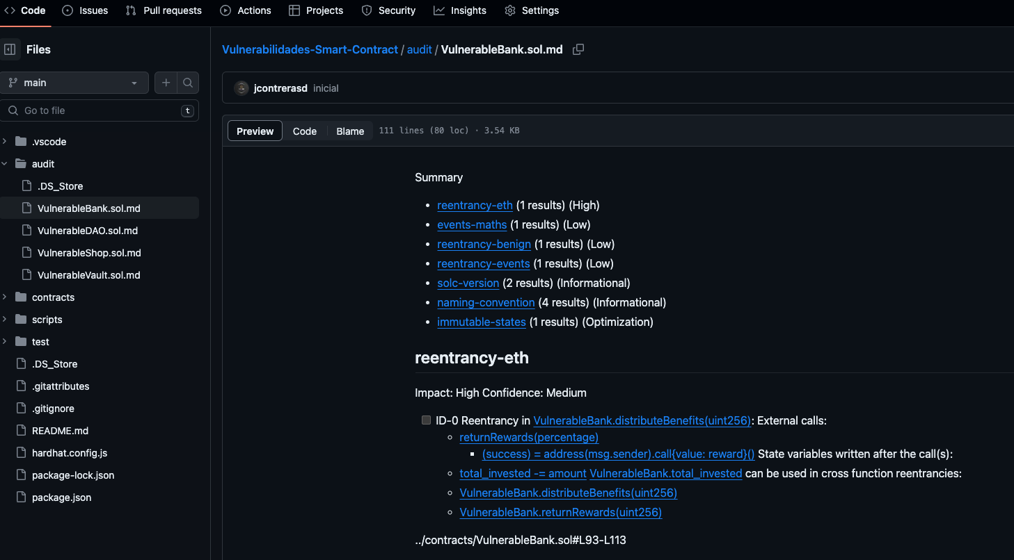Se creo un carpeta **audit** en **github** con las salidas de estos análisis, cada archivo esta en formato markdown que contienen links hacia las lineas de los archivos .sol con los smart contract.